第２回 柴崎 立ち飲みフェスティバル
平成２９年４月１日
報道関係各位
PRESS RELEASE
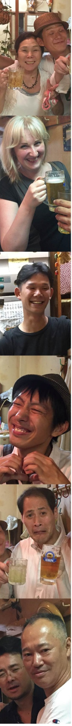
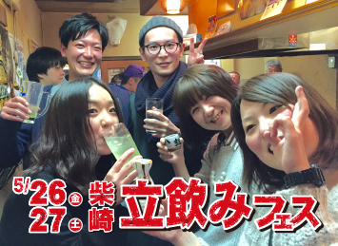
この度、京王線「柴崎」の商店街にある立ち飲み飲食店、「帆利川」「アウーの王国」「まいど」は5月26日（金）27日（土）に合同イベント「第2回 柴崎 立ち飲みフェス」を開催いたします。
2日間で1000人が参加した第1回。ご要望にお応えして２回目を開催！

各駅しか止まらない昭和の面影を残す京王線「柴崎駅」。そんな小さな町の立ち飲み飲食店3店が「町おこし」と「立飲み文化の振興」を目的に実施した「柴崎立飲みフェス」。昨年11月に行った第1回目では2日間で延べ1000人が参加し、お店から人が溢れるほどの大盛況でした。
その後、数多くの方から「楽しかった！」「またやって欲しい！」と言うご要望をいただき、はやくも２回目の開催となりました。

立飲みは、人の温もりを感じるリアルなコミュニケーションの場。
第１回目のフェスがきっかけで結婚したカップルも‥‥。

20歳の女子大生から80代の年配の方まで、性別・年齢や、ご新規・常連関係なく、参加した人たち全員が出会いを楽しんだ立飲みフェス。
わざわざ千葉から参加していただいた人がいたり、初めて知り合った人同士でハシゴ酒をしたりと、大盛況となりました。
立飲みの出会いは、SNSとは違いリアルで人の温もりを感じるコミュニケーションがあります。
フェスでは、多くの参加者の中から数組のカップルも誕生しました。また、その中には運命的な出会いもあり、すでにゴールインを決めたカップルもいます。
第２回目もお得で楽しい特典が盛りだくさん。

第２回目も、各店舗で次の特典を用意し、お得で楽しいイベントを盛り上げます。
また、3店舗ハシゴすると特典がもらえる「はしご酒スタンプラリー」も実施いたします。
この機会に是非、柴崎立ち飲みフェスティバルにご参加ください。
柴崎立飲みフェスティバル 各店舗特典
＜帆利川＞１６：００～２３：００
酎ハイ類、日本酒 最初の一杯100円
＜まいど＞１６：３０～２３：００
樽ハイ（レモンウオッカサワー）、1杯無料
※チラシのクーポン持参の方
＜アウーの王国＞１７：００～２５：３０
もれなく当たる！三角くじ （来店者全員）
※次回から使えるご飲食メニュー券
＜事務局出店＞「帆利川」前駐車場にて 16時～
獺祭 １杯300円（90ｍｌ）
※１日40名限定、１人１杯限り

―問い合わせ―

＜帆利川＞ ０４２-４８７-１０４４ 東京都調布市菊野台1-17-5
＜まいど＞ ０４２-４８６-９４２３ 東京都調布市菊野台1-21-13
＜アウーの王国＞ ０４２-４４１-８２３９ 東京都調布市菊野台2-22-3

＜柴崎立飲みフェス 事務局＞
Mai：nakkii000@yahoo.co.jp
電話：０８０-６７３０-９４７３（中島）

